**ПУТЕВКИ В САНАТОРИЙ СВЕРДЛОВСКОЙ ОБЛАСТИ**

МОУО – Управление образованием Тавдинского городского округа в период **с 17 марта по 17 апреля 2025 года** организует прием заявлений для предоставления детям путевок в санаторно – оздоровительный лагерь Свердловской области в период летних каникул.

Путевки предоставляются **детям в возрасте** **от 7 до 17 лет** (включительно) **имеющим показания для санаторно – оздоровительного лечения на бесплатной основе.**

Даты оздоровительных смен:

с 01 июня по 21 июня 2025 г. (21 день) –14 путевок;

с 24 июня по 14 июля 2025 г. (21 день) – 14 путевок.

Подвоз детей к месту отдыха и возвращение домой родители (законные представители) осуществляют самостоятельно за счет собственных средств.

**Прием заявлений** от родителей (законных представителей) осуществляет при личном обращении

**Левитина Светлана Борисовна, тел. 8-950-649-37-73**

**по адресу: г. Тавда, ул. Ленина, 78 а, 5-й этаж,**

**приемные дни и время: понедельник, среда с 8-30 до 13-00 час.**

**Необходимые документы для подачи заявления:**

1. Заявление от родителей (заполняется при подаче документов);

2. Документ, удостоверяющий личность заявителя (оригинал и копия);

3. Решение органа опеки и попечительства об установлении опеки и попечительства (в случае подачи заявления опекуном (попечителем)) (оригинал и копия);

4. Свидетельство о рождении (паспорт) ребёнка (оригинал и копия);

5. Страховое свидетельство обязательного пенсионного страхования на заявителя и на ребенка (СНИЛС) (оригинал и копия);

6. Справка, подтверждающая обучение в общеобразовательной школе Тавдинского городского округа (оригинал);

8. Медицинская справка по форме 070/у о том, что ребенок нуждается в санаторном лечении (оригинал).

**Детский оздоровительный лагерь «Самоцвет»**

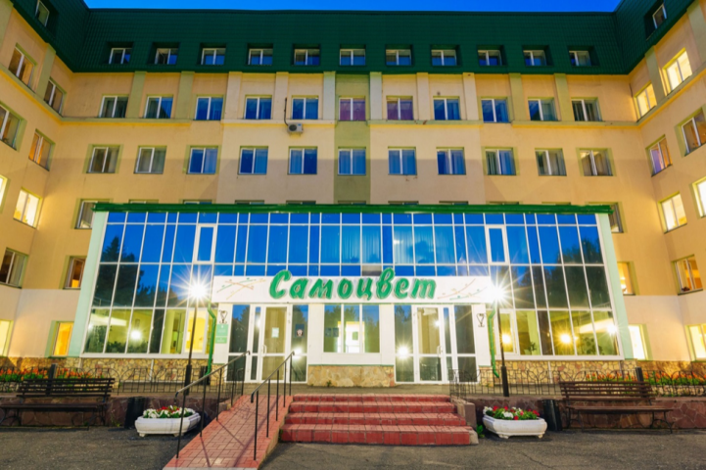

**Расположение:** Свердловская область, Алапаевский район, пос. Курорт Самоцвет, ул. Курортная, 29.

**Курорт "Самоцвет" в 2018г признан лучшей грязелечебницей России.**

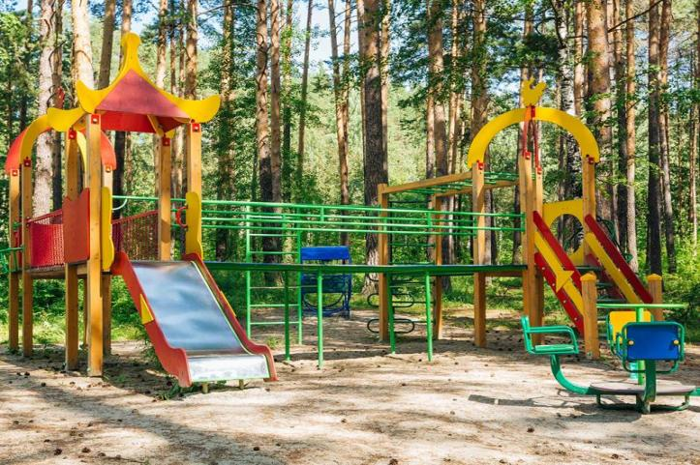В мае 2018г. курорт получил серебрянную медаль всероссийского форума «Здравница 2018» в номинации «Лучшая грязелечебница» и золотую медаль в номинации «Лучшие технологии лечебно-профилактического применения лечебных грязей». Так высоко Российская Академия наук оценила лечебно-диагностическую базу курорта «Самоцвет», воспользоваться которой можете и Вы.

**Расположение курорта**

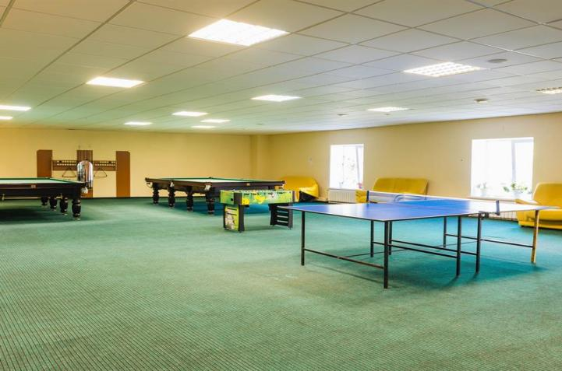«Самоцвет» расположен в экологически чистом регионе Среднего Урала, в 130 км от Екатеринбурга, вблизи озера Молтаево, известного своими лечебными грязями, и живописной реки Реж, среди соснового бора. На протяжении многих лет курорт Самоцвет дарит здоровье и незабываемые впечатления своим гостям.

На курорте созданы наилучшие условия для лечения, реабилитации и профилактики различных заболеваний. В сосновом бору проложены терренкуры (прогулочно-оздоровительные маршруты), а зимой прокладывается лыжня для активного отдыха гостей санатория.

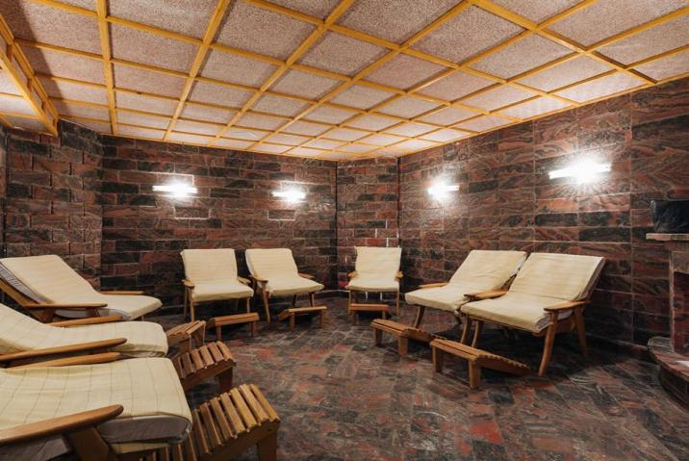**Природные факторы**

Основной лечебный фактор курорта «Самоцвет» – сапропелевая грязь озера Молтаево – продукт многовекового труда природы, сочетающий в себе ценнейшие минералы и органические вещества. Реликтовый молтаевский сапропель уникален по своему составу и лечебным свойствам.

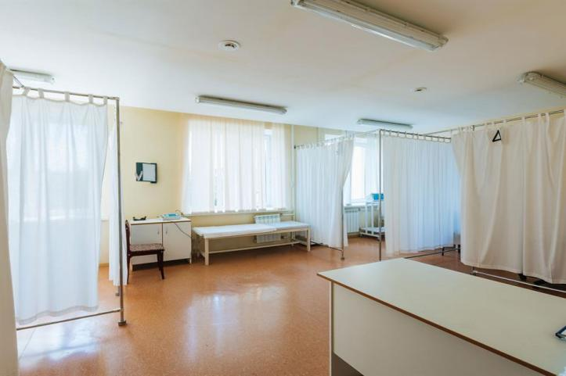В России всего четыре аналогичных источника грязей, но сапропель Молтаево по многим параметрам лучше остальных. Кроме необыкновенных лечебных свойств, он практически не обладают отрицательными побочными эффектами. Подходит для лечения на курорте и домашнего использования.

* активизирует выделительную функцию кожи
* улучшает лимфо- и кровообращение
* 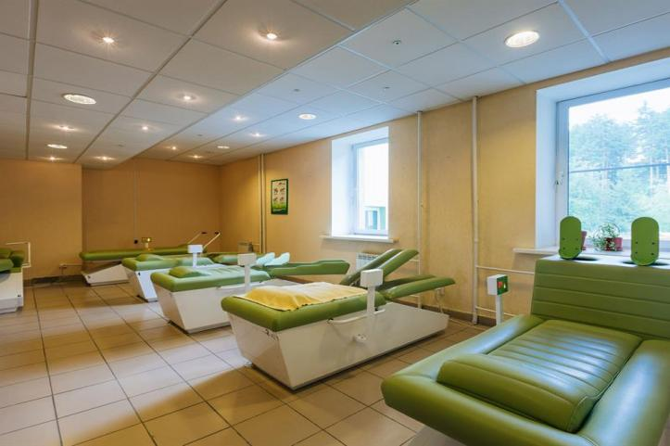стимулирует функции вегетативной нервной системы
* оказывает выраженное антибактериальное действие
* улучшает функции иммунной системы
* обогащает организм кальцием, железом, магнием, бромом, йодом, калием, витаминами, аминокислотами и другими полезными веществами.

**Возраст детей:** 6,5 лет – 16 лет.

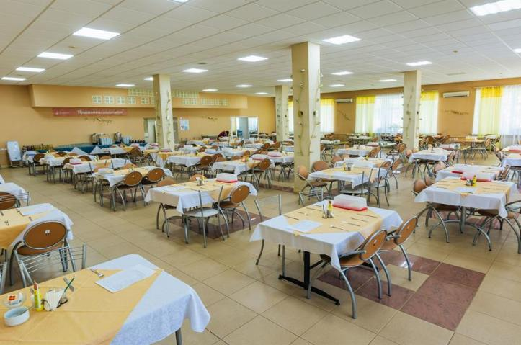**Трансфер:** самостоятельный

**Проживание:**

Дети проживают в капитальном 5-этажном корпусе, размещаются в комфортных, современных номерах от двух до пяти человек, удобства в каждом номере. Корпус лагеря соединен закрытым теплым переходом в столовую и лечебный корпус.

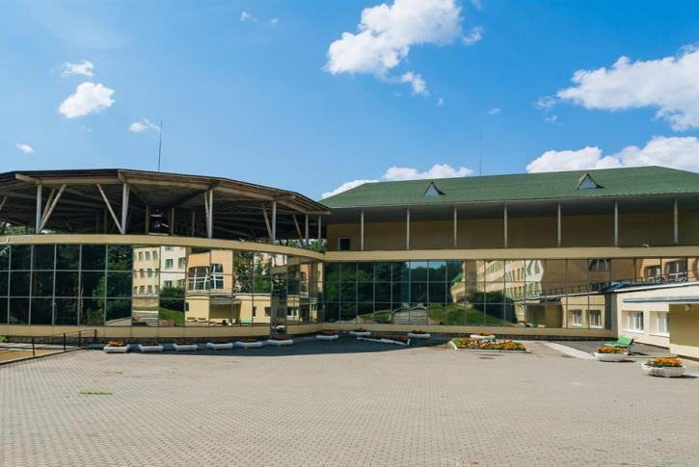**Питание:**

Комплексное, сбалансированное 5-ти разовое питание, способствующее здоровому росту и развитию ребенка.

**Программа:**

Санаторий «Самоцвет» расположен в экологически чистом районе, окруженный сосновым лесом, что способствует активному отдыху и проведению спортивных мероприятий на свежем воздухе; организация пеших походов. На территории рядом с корпусом расположена волейбольно-баскетбольная площадка. Также с детьми проводят культурно-развлекательные мероприятия; музыкальные, танцевальные, творческие и интеллектуальные программы. Опытные педагоги проводят кружки по интересам, викторины, конкурсы, выставки, беседы о книгах, культуре и искусстве. Также в лагере работает библиотека, организован просмотр кино, -мульт, -видеофильмов, проведение дискотек и концертов художественной самодеятельности.

**Лечение:**

* физиотерапия (электролечение, светолечение),
* ванны, душ по показаниям
* спелеокамера,
* фитотерапия,
* лечебная физкультура.
* оказание первичной медико-санитарной помощи;

**Необходимые документы при заезде:**

* Путевка.
* Справка об отсутствии педикулеза.
* Копия свидетельства о рождении (или паспорта при его наличии).
* Копия полиса обязательного медицинского страхования.
* Справка об отрицательном результате анализа на энтеробиоз, и я/глист.
* Заключение врача-дерматолога об отсутствии заразных заболеваний кожи.
* Справка врача педиатра об отсутствии контакта ребенка с инфекционными больными за три дня до отъезда.
* Медицинская справка по форме 079-У.
* Копия паспорта законного представителя.

\****список документов может быть изменен.***

**В стоимость путевки входит:**

* 5 разовое питание;
* проживание от двух до пяти человек, удобства в каждом номере;
* лечение;
* культурно-развлекательные мероприятия.